**40年施肥处理后固氮菌及氮固定的抑制**

**摘要**

**背景：**N固定是地球上最重要的微生物驱动的生态系统过程之一，允许氮从大气进入土壤，调节植物生产力。一个有待回答的问题是，在一个过度施肥的世界里，这样一个基本的过程是否仍然那么重要，因此施肥对氮固定及相关固氮微生物群落的长期影响仍有待检验。这里，我们用35年的施肥试验，研究长期无机和有机施肥对氮固定率和固氮微生物群落的影响。

**结果：**研究发现，在近40年的施肥后，氮固定量急剧下降(下降50%)。我们的结果进一步表明，固氮功能的损失与关键物种和系统聚类的氮素固定者（如地杆菌属）相对丰度的减少有关。

**结论：**我们的研究表明，长期施肥可能不利于N素固定和特定的固氮类群。我们的研究提供了坚实的证据，表明氮固定和某些固氮类群在一个越来越肥沃的世界中将受到很大程度的抑制，这将对土壤生物多样性和生态系统功能产生影响。

**关键字：**固氮菌，N固定率，生态集群，长期施肥

**背景**

生物固氮是地球上最重要的生态过程之一，在全球范围内固定的氮含量高达100 T /年。然而，氮固定及其相关的微生物群落在很大程度上受到工业固氮的挑战，后来又受到无机和有机施肥的挑战，这为全球耕地提供了32T氮/年。如此大量的施肥可能会使生物固氮处于次要地位并可能在未来对这些重要的微生物群落和生态系统过程产生长期影响。令人惊讶的是，对于无机和有机施肥对陆地生态系统中氮固定率及其相关氮素固定者的长期影响，人们知之甚少。短期施用氮肥可增加速生固氮菌的丰度。这些微生物群落可能会利用肥料中的资源来支持自身的营养生长，而不是固定氮，固氮是一个众所周知的高耗能的过程。然而，关于土壤施肥(如添加氮肥) 对氮固定率及其相关固氮群落长期影响(几十年)的了解就少得多。我们认为，在肥沃的环境中，随着时间的推移N的固定和固氮微生物会变得越来越不重要。然而，支持这一假设的实验证据是缺乏的。遵循自然选择理论，我们假设施肥可以抑制N固定，并显著改变固氮微生物群落的组成，这样就不再需要从大气中固定N2了。施肥对寡养微生物群落和专性固氮菌尤其有害，专性固氮菌下调固氮的能力有限。然而，施肥有益于富营养型微生物和兼性固氮菌，兼性固氮菌具备下调固氮的能力，例如慢生根瘤菌属。在这里，我们使用了35年施肥试验的土壤和最先进的测序技术来定位编码固氮酶还原酶亚基的nifH基因。通过对比施肥管理策略，评价施肥对N固定的调节以及固氮微生物的系统发育和群落组成的影响。不施肥(control)、施化肥(NPK)、小麦秸秆与化肥共施(NPK + WS)、猪粪与化肥共施(NPK + PM)、牛粪与化肥共施(NPK + CM)。

**结果**

**长期施肥条件下氮素的固定与固氮微生物**

结果表明，在近40年的施肥过程中，大范围施肥显著降低了氮素固定率(Fig. 1a)。我们发现固氮率下降50%，且土体土壤比根际土壤下降地更明显(Additional file 1:Table S6)。然后我们评估了长期施肥对固氮微生物的影响。为此，我们构建了一个相关网络，结合检测到的主要地固氮类型，发现了三个固氮微生物生态簇强烈地相互共存(modules#1, #2, and #3; Fig. 1b)。每个生态簇由多个属于不同属地固氮物种组成(Fig. 1c; Fig. 2a)。慢生根瘤菌和伯克霍尔德菌是模块1和模块2中固氮微生物的主要属; 而模块3以地杆菌和厌氧黏菌为主(Fig. 1c)。长期施肥导致了生态群落相对丰度的急剧变化；3号模块的相对丰度明显降低，1号和2号模块的相对丰度有所增加，特别是在NPK + CM添加的情况下(Fig. 1d)。在土体土和根际土壤中也发现了类似的结果(Additional file 1: Table S8)。

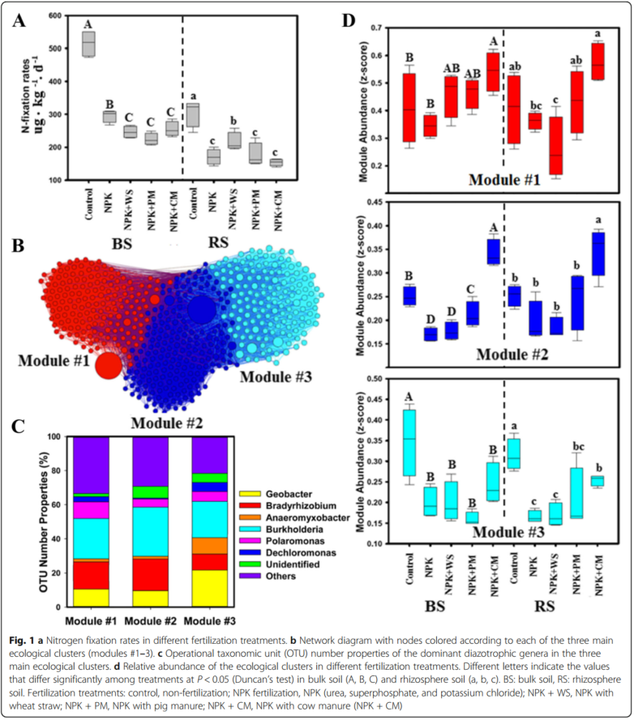

Fig.1

a不同施肥处理的固氮率；

b网络图，根据三个主要生态集群的每个节点上色(modules #1–3)；

c 3个主要生态群中主要固氮菌属的OTU数量特征。

d不同施肥处理下群落的相对丰度。

不同字母表示处理间差异显著，P < 0.05 (Duncan’s检验)的土体土壤(A, B, C)和根际土壤(A, B, C)。BS:土体土壤，RS:根际土壤。施肥处理: **control**、非施肥;NPK施肥，NPK(尿素、过磷酸钙、氯化钾);NPK + WS, NPK配麦秸;NPK + PM, NPK加猪粪;NPK + CM, NPK配牛粪(NPK + CM)

我们还构建了一个以主要固氮类型为主的系统发育树，发现地杆菌属的固氮微生物高度集中在第3模块。相反，以慢生根瘤菌属和伯克霍尔德菌属为主地固氮微生物在模式1和模式2中随机分布(Fig. 2a)。然后，我们计算了每个生态集群的系统发育多样性，并将这些观测值与每个集群的期望随机值进行了比较。我们发现，在不同施肥处理下，模块1和模块2的系统发育多样性与随机预测(在95%置信区间内)一致(Fig. 2b)。但是，在长期不施肥的情况下，模块3的系统发育多样性明显低于随机预测；这表明了系统发生群集。同时，在长期施肥的情况下，3号模块的变化趋势表明了系统发育的随机性(Fig. 2b)。这些结果表明，长期施肥可能选择了与模块3相关的固氮微生物（绝大多数地杆菌属）。

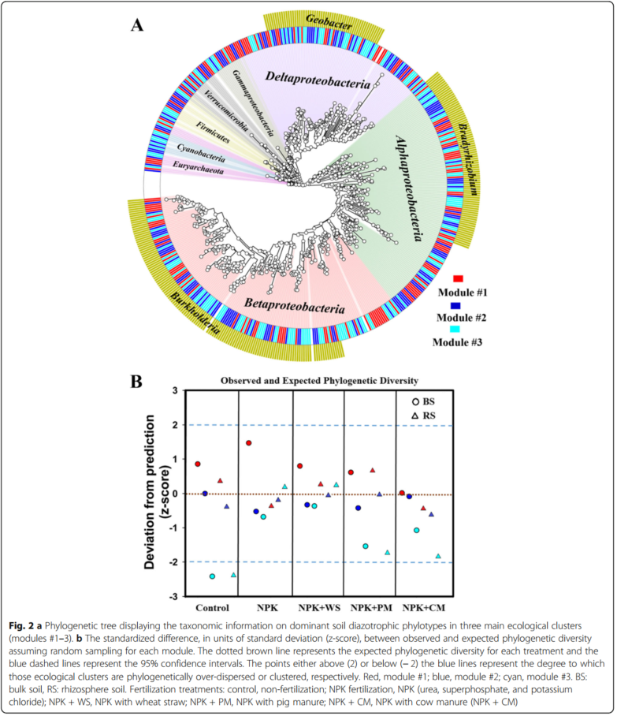

Fig. 2

a系统发育树显示了三个主要生态群中优势土壤孤单类型的物种分类信息(modules #1–3)。

b以标准差(z-score)为单位的标准化差异，即在每个模块随机抽样的情况下，观察到的系统发育多样性与预期的系统发育多样性之间的差异。

棕色虚线表示每个处理的预期系统发育多样性,蓝色虚线表示95%置信区间。蓝线以上(2)点或以下(- 2)点分别表示这些生态群集在系统发育上过于分散或过于集中的程度。

红色,模块#1;蓝色,模块#2;青色,模块#3。BS:土体土壤，RS:根际土壤。施肥处理: **control**、非施肥;NPK施肥，NPK(尿素、过磷酸钙、氯化钾);NPK + WS, NPK配麦秸;NPK + PM, NPK加猪粪;NPK + CM, NPK配牛粪(NPK + CM)

**在长期施肥情况下，将固氮微生物与N素地固定连接起来**

3号模块的相对丰度与N的固定率之间存在显著的正相关关系(Fig. 3)。但是，在1号模块，2号模块的相对丰度和N固定率之间没有发现明显的关联(Fig. 3)。利用随机森林回归，发现50个固氮系统类型与固氮率呈高度正相关(Additional file 2: Figure S2 and S3)。与模块1(3/50)和模块2(4/50)相比，这些系统类型主要包括在模块3中(20/50) (Additional file 1: Table S10)。

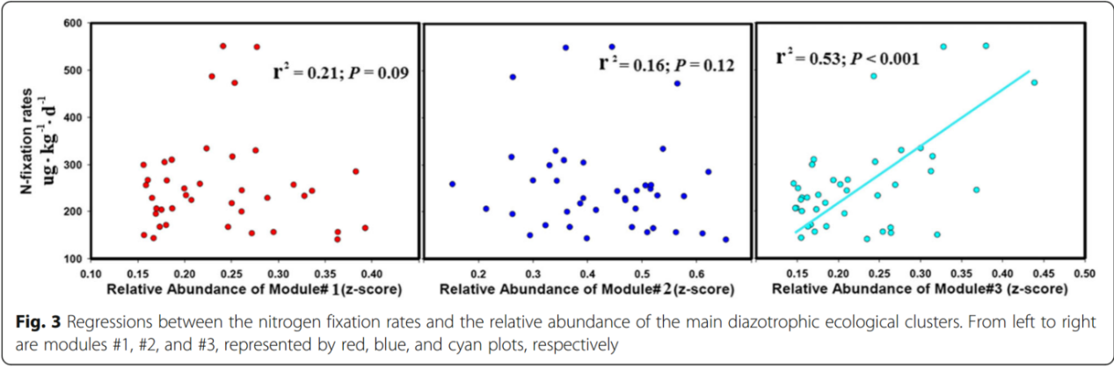

Fig. 3 固氮率与主要固氮生态群落相对丰度的回归分析。从左到右分别是模块1、2和3，分别由红色、蓝色和青色的图表示。

我们利用结构方程模式(SEM) 对不同施肥情景下固氮微生物生态簇与N固定率之间的潜在联系进行了评估，并在同时考虑多种环境因素的情况下，获得了施肥对N固定的间接和直接影响有了更深入的认识。我们的SEM解释了85%的N固定率的变化(Fig. 4a)。模块1和模块2的相对丰度对N固定率有直接的负向影响。然而，在3号模块的相对丰度与N固定率之间仍存在显著正相关(Fig. 4)。因此，这表明长期施肥通过降低3号模块中固氮菌的相对丰度间接降低了氮固定。从管理的角度来看，施用NPK + CM作为肥料时，施肥对3号模块中固氮微生物长期负面的影响似乎最小(Fig. 4a; box 2)。

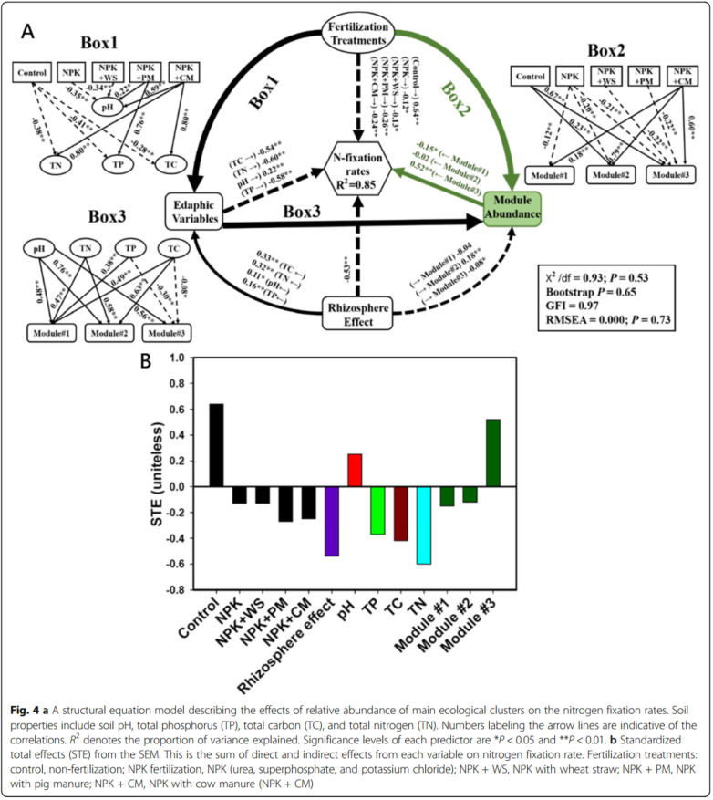

Fig. 4

**a**一个描述主要生态群落相对丰度对固氮速率影响的结构方程模型。土壤性质包括土壤pH、总磷(TP)、总碳(TC)和总氮(TN)。标记箭头线的数字表示相关性。R2表示解释的方差比例。各预测因子的显著性水平分别为*P < 0.05和**P < 0.01。

b来自结构方程模型的标准化总效应(STE)。这是各变量对固氮率的直接和间接影响的总和。

施肥处理: **control**、非施肥;NPK施肥，NPK(尿素、过磷酸钙、氯化钾);NPK + WS, NPK配麦秸;NPK + PM, NPK加猪粪;NPK + CM, NPK配牛粪(NPK + CM)

**讨论**

我们的工作提供了有力的证据，经过近40年的试验，施肥很大程度上抑制了N的固定(减少约50%)，并且据报道特异性固氮微生物(如地杆菌属)的相对丰度与N的固定率呈正相关关系。我们的结构方程模型进一步证明，长期施肥通过降低模块3内（这些与N固定率呈正相关）关键物种和系统聚类固氮微生物的相对丰度，间接降低了N固定率。此外，施肥还导致了第3模块内的固氮微生物从系统发生聚集变为系统发生随机性。这些结果表明，长期施肥不利于N素固定及其相关的固氮微生物。我们的工作揭示了施肥对N固定及其相关微生物群落的长期影响的基本机制，并进一步表明，随着我们继续增加土壤施肥，氮固定的基本过程和一些重要的固氮微生物将受到越来越大的抑制。

我们的结果确定了固氮微生物和长期施肥之间的积极(成功)和消极(失败)关系。例如，长期施肥与模块1和2相对丰度呈正相关(施肥情况下的成功者)。包括植物慢生根瘤菌和伯克霍尔德菌在内的优势属是兼性固氮菌，它们通过施肥消耗土壤资源来支持营养生长，而不是固氮。此外，这些属分别在Alpha-变形菌纲和Beta-变形菌纲中被发现，它们通常被归类为富营养生物。这些占主导地位的富营养土壤微生物可能受益于来自肥料的资源，并利用它们来支持自己的生长。这一观点的依据是这些类群的相对丰度与N固定率之间缺乏相关性。我们的结果表明，模块1和模块2中的类群可以从长期施肥方案中受益，提供一个“赢家”类群的列表。

另一方面，长期施肥与3号模块中固氮菌的相对丰度呈负相关关系(施肥情景下的失败者)。有趣的是施肥似乎也不利于生态集群中的一些类群，这些类群在未施肥的田地中形成了系统发生的聚集，但在长期施肥的情况下变成了系统发生的随机性。这些类群相对丰度的减少也会对N固定率产生负面影响。事实上，通过减少3号模块内固氮微生物的相对丰度，长期施肥被发现与N固定呈间接负相关关系。这说明长期施肥会抑制3号模块内的类群，对N固定率产生负面影响。在这方面，我们的研究确定了长期施肥情况下的一个包括土壤杆菌和厌氧杆菌在内的“失败者”类群的列表。对于这个结果有一些解释。属于Delta-变形菌纲的地理杆菌属和厌氧杆菌属常被归类为寡养类群。因此，这类土壤生物的丰度在高营养环境中有望得到抑制。此外，该生态簇内的类群可能具有较低的下调固氮的能力，因为它们在高氮条件下被其他类群打败，但在低营养条件下却极具竞争力。支持这一观点的是，包括地杆菌属在内的模块3中的一些类群被报道在贫营养环境中特别成功地固定了N素。

**结论**

总之，我们的结果表明，长期施肥显著地抑制了N固定率以及关键物种和系统发生的聚集成群的固氮微生物的相对丰度。这些发现加深了我们对长期施肥情况下N固定及其相关固氮微生物之间的联系的理解。此外，我们的工作提供了坚实的证据，其表明随着陆地施肥的持续增加，氮固定的基本过程及其相关的微生物群落将越来越受到抑制。

**方法**

**实验设计于样品采集**

该实验设置于1982年，在中国安徽省孟城县(北纬33度13分，东经116度35分，海拔42米)，土壤是典型的石灰结核黑土。年平均气温14.8℃，年降水量872毫米。采用完全随机区组设计，4次重复，比较了5个小麦-大豆轮作施肥处理(每个地块70平方米)：(1)对照,不施肥; (2)氮磷钾、氮磷钾化肥，包括尿素(180公斤ha−1 y−1)、过磷酸钙(90公斤P2O5 ha−1 y−1)和氯化钾(86公斤K2O ha−1 y−1); (3)NPK + WS, NPK化肥加7500公斤麦秸ha−1 y−1; (4) NPK + PM、NPK化肥+ 1.5万公斤鲜猪粪ha−1 y−1; (5) NPK + CM, NPK化肥加30，000公斤新鲜牛粪ha−1 y−1。在NPK + WS处理中，麦秸都还田了，NPK + PM处理的猪粪和NPK + CM处理的牛粪与添加麦秸的有机碳含量相当。此外，在我们的施肥处理中，这些不同类型的肥料对植物和微生物的可用性也不同。例如，从更不稳定(猪粪)到更顽固(麦秸和牛粪)。我们使用了广泛的施肥处理，旨在使我们的结果具有代表性，并适用于对比管理实践。

我们在小麦组周围挖了一圈(包含30到40个小麦植株在2017年4月20日小麦灌浆期)尽可能保持根系完整。然后将紧紧附着在根上的根际土壤刷下来。同时，用螺旋取芯机将表层土(0 - 15cm深)收集为土体土(距离植物约20厘米)。收集的土壤通过一个2毫米的网筛，以去除杂质，如根和石头。一些土壤被储存在4℃用以进行化学分析，其余存放于- 40℃用于DNA提取。

**土壤理化分析**

pH计(FE20 FiveEasy™，Mettler Toledo, Germany)用于测量土壤与蒸馏水的比例为1:5(重量/体积)时的土壤pH值。用重量法测定土壤水分，在约105-108℃条件下干燥5克新鲜土壤，使其达到恒重，然后计算重量比(蒸发水与干土)。在筛分土壤过0.15 mm网后，我们采用空气干燥土壤燃烧法通过CNS-2000分析仪(LECO, St. Joseph, MI, USA)测定土壤总碳(TC)和总氮(TN)含量。土壤总磷(TP)和总钾(TK)含量经HF-HClO4消化后提取，分别采用钼蓝法和火焰分光光度法(FP640, INASA, China)测定。将50 mL蒸馏水加入5 g新鲜土壤中，振荡1 h，真空过滤通过孔隙空间1.2μm的G4玻璃纤维过滤器 (费舍尔), 提取溶解有机碳(DOC)，然后，用总有机碳分析仪(multi N/C 3000，德国耶拿分析仪器公司,德国) 测定了提取物的碳含量。硝酸盐(NO3−-N)、铵(NH4+-N)和溶解全氮(DTN)的提取比例为5 g新鲜土壤和50 mL 2M氯化钾。在摇晃一小时后，把提取物置于孔隙空间为1.2μm(费舍尔)的G4玻璃纤维过滤器中过滤, 然后，使用连续流分析系统(San++ system, Skalar, Holland)分析NO3−-N、NH4+-N、DTN的含量。溶解有机氮(DON)的计算公式如下：DON = DTN- NH4+-N - NO3—N。土壤有效磷(AP)采用0.5 M NaHCO3提取，钼蓝法测定。用1 M醋酸铵萃取速效钾，火焰光度法测定(FP640 INASA、中国) (Additional file 3: Appendix1)。

**测定固氮率**

15N2标记法是测定N固定率最常用、应用最广泛的方法之一。将5克土壤置于18×150mm 鲍尔奇管中，用含80% 15N2和20%O2的合成空气代替顶端空间。对照组注入未标记的N2气体，并并行处理。试管在室温下水平培养22天。用稳定同位素比值质谱仪(Flash 2000 HT/Conflo IV/Delta V, Thermo Fisher Scientific, Germany)测定了土壤样品的15N原子百分比含量。然后通过比较土壤中总15N的差异（接收15N2相对于对照组）来计算净潜在的N固定率。

**高通量测序和生物信息学分析**

提取DNA时，使用Fast DNA SPIN试剂盒(MP Biomedicals, Santa Ana, CA，美国)。使用引物对nifH-F/nifH-R (5′-AAAGGYGGWATCGGYAARTCCACCAC-3′)/(5′-TTGTTSGCSGCRTACATSGCCATCAT-3′)对nifH基因进行扩增。PCR反应体系20μL，包括4μL 5×FastPfu缓冲液,2μL 2.5mMdNTPs,0.8μL 5μM前置引物,0.8μL 5μM反向引物,0.4μL fastPfu聚合酶,10 ng的模板DNA,和双重蒸馏水(ddH2O)。扩增条件为95℃3 min，共35个循环95℃30秒，55℃30秒，72℃45秒，延伸72℃10分钟。PCR扩增子经琼脂糖凝胶DNA纯化试剂盒纯化(TaKaRa Bio), 对每个样品进行一式三份的PCR扩增，然后合并作为PCR产物，然后在Illumina MiSeq PE300平台上进行测序(Majorbio Company in Shanghai, China)。测序后，使用QIIME-1.9.1途径对nifH核苷酸序列进行分析(<http://qiime.sourceforge.net/>)。首先，去除低质量序列(质量得分<小于20的序列，含有不明确的核苷酸，或不匹配引物和条形码的序列) ，利用核糖体的功能基因管道数据库项目将其余序列进一步转化为氨基酸序列。编码不匹配nifH蛋白序列或包含终止密码子的编码蛋白的序列被丢弃。其余序列与nifH基因数据库比对，删除比对失败序列和嵌合序列。剩下的高质量序列使用UCLUST在de novo模式下运行以95%的相似度聚类成OTUs，所有singleton OTUs被去除。

**共现网络分析**

我们使用所有样本（根际与土体土）建立了一个共现网络，并确定了强相关OTUs的主要生态群。选择了占整个群落相对丰度80%以上的顶级OTUs。所有成对OTUs之间的斯皮尔曼相关被计算，去除Spearman系数小于0.65的和P值大于0.01的相关性。这使得我们只关注那些强烈同时发生且更有可能相互作用的OTUs。利用Gephi可视化网络中的主要模块(生态集群) (https://gephi.org/)。每个生态群相对丰度的计算方法是对其所属物种的标准化相对丰度(z-score)进行平均。

**统计分析**

采用方差分析和成对t检验，比较不同施肥处理的土壤变量、优势菌群和微生物α-多样性(Additional file 3: Appendix 1)。这些测试使用SPSS 21进行。采用Mantel试验分析固氮菌群与理化性质的相关性(Additional file3: Appendix 2)。这是使用R × 32 (3.2.2) 中的“vegan”包完成的。主坐标分析(PCoA)被用来发现采样组之间固氮群落的显著差异(Additional file 3: Appendix 2)。PCoA是使用R × 32 (3.2.2) 中的“labdsv”软件包完成的(http://cran.  
stat.sfu.ca/)。

**系统发育分析**

nifH基因为生态学研究提供了足够的系统发育分辨率。利用FastTree构建了生态簇中481个主要固氮型的系统发育树并用GraPhlAn来可视化。系统发育抽样理论可用于分析（假设从系统发育树中随机抽样作为预测的本地群落系统发育多样性，然后将观测到的系统发育多样性与预测结果进行比较)确定固氮群落发育到了什么程度即：随机(- 2和+ 2之间)，过度分散(+ 2以上)，或聚集(−2以下)。采用R包“picante”进行系统发育抽样理论研究。区域系统发生树的随机抽样的一个优点是，它可以用来比较基于二项抽样模型的大小不等的样本。通过计算和比较每个生态簇的z-scores来确定观察到的和预期的系统发育多样性之间的差异。当观测到的系统发育多样性小于预期的多样性(小于- 2)时，生态簇中的微生物群落被认为是系统发育聚集，这意味着亲缘关系较近的类群更有可能被采样并被环境主动选择。

**结构方程建模分析**

SEM采用IBM SPSS Amos 21进行(芝加哥，伊利诺伊州:阿莫斯发展公司)。评价了土壤理化性质和主要生态簇的相对丰度对土壤固氮率的直接和间接影响。土壤理化性质包括土壤pH值、总碳、总氮、总磷。模型中各处理(对照、NPK、NPK + WS、NPK + PM和NPK + CM)为两级分类变量: 1(特殊处理)和0(仍然被视为处理)。此外，利用bootstrapping测试路径系数不等于零的概率，因为有几个变量不是正态分布的。我们还计算了土壤性质、施肥处理和根际效应对N固定率的标准化总效应(STEs)，以帮助解释SEM。

**随机森林模型分析**

采用随机森林回归(R package“randomForest”)来回归各不同处理的标准化OTUs。采用10倍交叉验证法确定与N固定率相关的最佳OTUs集。根据算法迭代次数超过100次预测的固氮率均方误差的增加，按随机森林报告的特征重要性值对OTUs进行排序。基于最小平均交叉验证均方误差选择了50个标记OTUs，这些均方误差是从5次10倍交叉验证试验中获得的。

Received: 28 May 2019 Accepted: 2 October 2019

Published online:31 October 2019